Klasa IIb – Wykonywanie prac związanych z geodezyjną obsługą inwestycji budowlanych

Lekcje z dnia 21.10.2020 r.

Proszę wpisać poniższe notatki do zeszytu.

Temat: Węzły drogowe.
Temat: Charakterystyka dróg publicznych w Polsce

Proszę wpisać poniższą notatkę do zeszytu

Rodzaje węzłów drogowych:
-bezkolizyjne typu WA na którym nie występuje przecinanie torów jazdy, a relacje z skrętne są realizowane tylko jako manewry wyłączania, włączania i przeplatania się potoku w ruchu
- częściowo bezkolizyjny typu WB na którym występuje przecinanie toru jazdy niektórych relacji na jednej z dróg; w ramach węzła funkcjonuje wówczas na tej drodze skrzyżowanie lub ich zespół, jednak relację o dominujących natężenia są prowadzone bezkolizyjnie
- kolizyjny typu WC na którym jest jezdnię dróg krzyżują się w różnych poziomach, natomiast relacje skrętne na obu drogę odbywają się na skrzyżowaniach.

Węzły typu WA:
- koniczynka

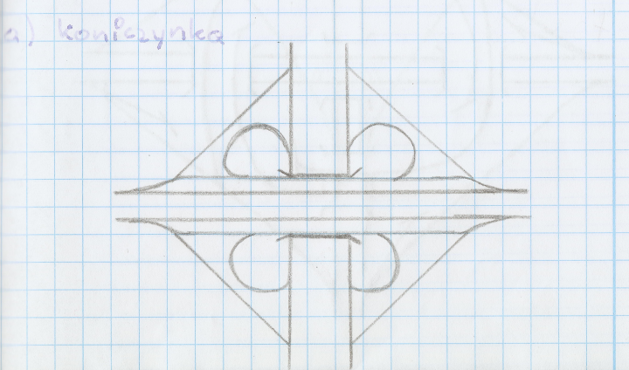

- krzyż maltański

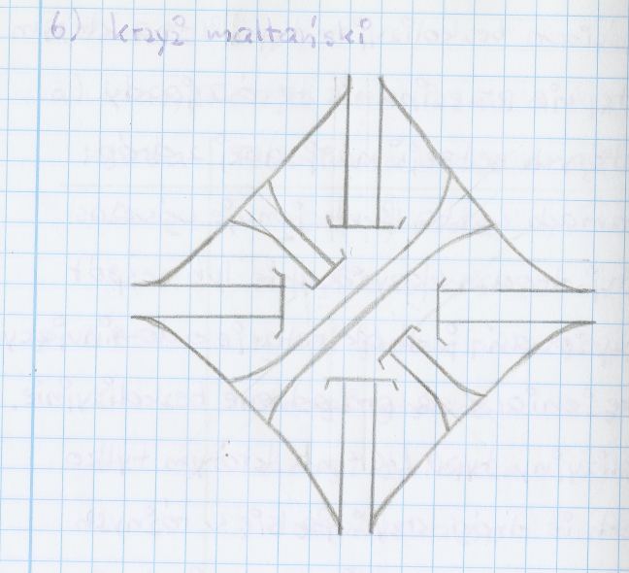

- turbina

- trąbka
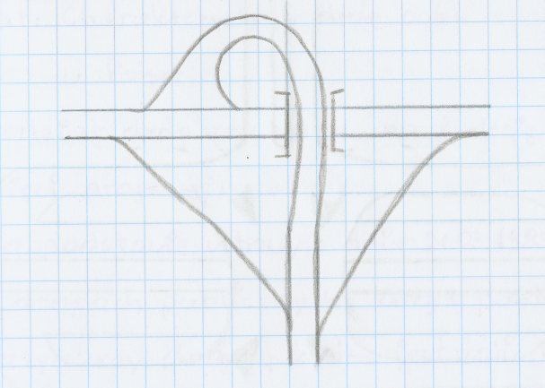

- półkoniczyna

-Węzły typu WB
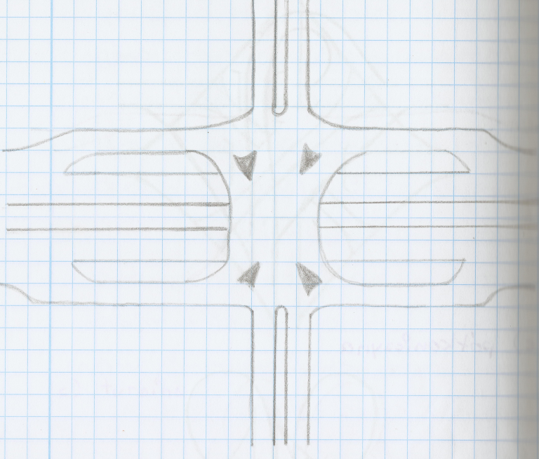

- Węzły typu WC

